Pixfra DRACO (D225-4K, D335-4K, D635-4K)
Používateľská príručka
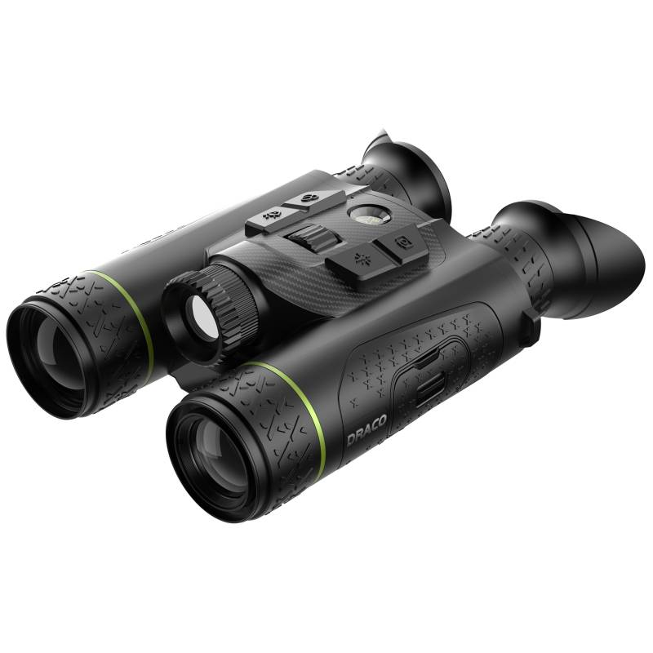

V1.0.0

Predslov
Všeobecné informácie
Táto príručka predstavuje funkcie a ovládanie multispektrálnej binokulárnej kamery Draco (ďalej len „kamera“). Pred používaním tohto zariadenia si pozorne prečítajte túto príručku a uložte si ju pre prípad budúcej potreby.
Bezpečnostné pokyny
V príručke sa môžu nachádzať nasledujúce signálne výrazy.
Signálne výrazy | Význam
 | Označuje vysoké potenciálne nebezpečenstvo, ktoré spôsobí smrť alebo vážne zranenie, ak sa mu nevyhnete.
 | Označuje stredné alebo nízke potenciálne nebezpečenstvo, ktoré môže mať za následok mierne alebo stredne ťažké zranenie, ak sa mu nevyhnete.
 | Označuje potenciálne riziko, ktoré – ak sa mu nevyhnete – môže viesť k poškodeniu majetku, strate údajov, zníženiu výkonu alebo nepredvídateľným výsledkom.
 | Označuje riziko laserového žiarenia.  Buďte opatrní, aby ste sa nevystavili laserovému lúču.
 | Ponúka ďalšie informácie ako doplnok k uvádzanému textu.
História revízií
Verzia | Obsah revízie | Čas vydania
V1.0.0 | Prvé vydanie. | Október 2025
Oznámenie o ochrane osobných údajov
Ako používateľ zariadenia môžete zhromažďovať osobné údaje iných osôb, ako napríklad obraz ich tváre, odtlačky prstov a EČV ich vozidla. Je nevyhnutné, aby ste dodržiavali súlad s lokálne platnými predpismi a nariadeniami o ochrane osobných údajov na ochranu legitímnych práv a záujmov iných osôb, a to formou implementácie opatrení, ktoré okrem iných zahŕňajú nasledujúce opatrenia: Zabezpečenie jasnej a viditeľnej identifikácie s cieľom informovať osoby o existencii oblasti pod dohľadom a poskytnúť požadované kontaktné informácie.
Informácie o tejto príručke
● Táto príručka slúži iba ako referencia. Medzi obsahom príručky a daným produktom môžu existovať mierne rozdiely.
● Nenesieme zodpovednosť za straty vzniknuté v dôsledku používania produktu spôsobmi, ktoré sú v rozpore s obsahom tejto príručky.
● Táto príručka bude inovovaná podľa najnovších zákonov a predpisov súvisiacich jurisdikcií. Podrobné informácie nájdete v tlačenej verzii používateľskej príručky, na disku CD-ROM, po naskenovaní kódu QR alebo na našej oficiálnej webovej lokalite. Táto príručka slúži iba ako referencia. Medzi elektronickou a tlačenou verziou príručky môžu existovať mierne rozdiely.
● Všetky typy dizajnu a softvér sa môžu zmeniť bez predchádzajúceho písomného oznámenia. Aktualizácie produktu môžu viesť k určitým rozdielom medzi skutočným produktom a produktom uvádzaným v príručke. Obráťte sa na oddelenie služieb pre zákazníkov a požiadajte o najnovšiu verziu programu a doplnkovú dokumentáciu.
● Môžu existovať chyby tlače alebo odchýlky v charakteristikách funkcií, operácií a technických údajoch. Ak máte akékoľvek pochybnosti alebo nejasnosti, vyhradzujeme si právo na finálne objasnenie.
● Ak príručku (vo formáte súboru PDF) nedokážete otvoriť, inovujte softvér čítačky alebo skúste použiť iný rozšírený softvér na čítanie takýchto súborov.
● Všetky ochranné známky, registrované ochranné známky a názvy spoločnosti v príručke sú vlastníctvom príslušných majiteľov.
● Ak sa pri používaní zariadenia vyskytne akýkoľvek problém, navštívte našu webovú lokalitu, spojte sa s dodávateľom alebo sa obráťte na oddelenie služieb pre zákazníkov.
● Ak dôjde k nejasnostiam alebo kontroverzným situáciám, vyhradzujeme si právo na finálne objasnenie.

Dôležité bezpečnostné pokyny a varovania
Táto časť obsahuje informácie o správnom používaní zariadenia, zabránení rizikovým stavom a hmotným škodám. Tieto informácie si pozorne prečítajte ešte pred začatím používania zariadenia a počas jeho používania dodržiavajte príslušné pokyny.
Požiadavky na prepravu
● Prepravujte kameru v rámci odporúčaných podmienok vlhkosti a teploty.
● Pri preprave kameru nehádžte, nestláčajte, silno netraste a neponárajte do kvapaliny. Pri manipulácii s kamerou ju zdvíhajte a pokladajte opatrne, aby ste zabránili poškodeniu vnútorných častí alebo uvoľneniu káblových spojov.
● Kameru neprepravujte bez obalu. Pri preprave používajte pôvodný výrobný obal alebo materiál rovnakej kvality; inak môže dôjsť k poškodeniu kamery.
Požiadavky na skladovanie
● Skladujte kameru v rámci odporúčaných podmienok vlhkosti a teploty.
● Neumiestňujte zariadenie na vlhké, zaprášené, extrémne horúce alebo studené miesto, ani tam, kde sa nachádza silné elektromagnetické žiarenie alebo nestabilné osvetlenie.
● Zariadenie nestláčajte, silno nevibrujte ani neponárajte do kvapaliny.
● Pri skladovaní zariadenie nevystavujte mechanickým otrasom alebo nárazom.
● Skladujte kameru na vetranom mieste bez silného elektromagnetického žiarenia.
● Pri dlhodobom skladovaní batérie sa uistite, že je každých šesť mesiacov plne nabitá, aby sa zachovala jej kvalita. V opačnom prípade môže dôjsť k poškodeniu.
Prevádzkové požiadavky
● Zabráňte vniknutiu kvapalín do kamery, aby nedošlo k poškodeniu vnútorných súčiastok.
● Nestrkajte do kamery cudzie predmety, aby ste zabránili skratu, ktorý by mohol spôsobiť poškodenie kamery alebo zranenie osôb.
● Nevystavujte zariadenie vysokému elektromagnetickému žiareniu ani prašnému prostrediu.
● Nemieřte objektívom na slnko alebo iné silné svetelné a tepelné zdroje.
● Nesprávne používanie alebo výmena batérie môže viesť k riziku výbuchu.
● Nabíjajte iba typ batérie, ktorý je určený pre konkrétne zariadenie. Uistite sa, že v okruhu 2 metrov od nabíjačky sa počas nabíjania nenachádzajú horľavé materiály.
● Presvedčte sa, že zástrčka je správne pripojená do elektrickej zásuvky.
● Nepripájajte viacero zariadení k jednému napájaciemu adaptéru, aby ste predišli prehriatiu alebo riziku požiaru spôsobenému preťažením.
● Ak sa zo zariadenia objaví dym, zápach alebo hluk, okamžite vypnite napájanie, odpojte napájací kábel a kontaktujte servisné stredisko.
● Nerozoberajte kameru. Vnútorné komponenty môže opravovať iba kvalifikovaný odborník. Rozoberanie bez odbornej pomoci môže spôsobiť vniknutie vody alebo viesť k zhoršenej kvalite obrazu.
● Prevádzková teplota: –30 °C až +55 °C (–22 °F až +121 °F) a prevádzková vlhkosť musí byť 95 % alebo menej.
Požiadavky na údržbu a opravy
● Zabráňte vniknutiu kvapalín do kamery, aby nedošlo k poškodeniu vnútorných súčiastok. Ak sa kvapalina dostane do kamery, okamžite prestaňte zariadenie používať, odpojte napájanie a všetky káble, potom kontaktujte miestne zákaznícke centrum.
● Používajte iba príslušenstvo schválené výrobcom. Údržbu kamery by mali vykonávať kvalifikovaní odborníci.
● Pred čistením kamery vždy odpojte napájanie, aby ste predišli úrazu elektrickým prúdom.
Ak sa kamera pokazi, kontaktujte miestne zákaznícke centrum. Nerozoberajte kameru.
● Telo kamery čistite mäkkou suchou handričkou. Ak sa objaví odolná špina, použite mäkkú čistú handričku, navlhčite ju neutrálnym čistiacim prostriedkom a jemne utrite prach. Nakoniec zotrite všetku zvyšnú tekutinu z povrchu kamery suchou handričkou. Nikdy nepoužívajte prchavé rozpúšťadlá, ako sú alkohol, benzén alebo riedidlo, ani silné alebo abrazívne čistiace prostriedky. V opačnom prípade môže dôjsť k poškodeniu povrchového náteru kamery a zhoršeniu jej výkonu.
● Uschovajte pôvodný obal kamery. Ak sa kamera pokazí, zabaľte ju do pôvodného obalu a odošlite predajcovi.
Požiadavky na laser
Laser môže poškodiť oči. Nepozerajte sa priamo do laserového lúča ani lúč nepozorujte optickými zariadeniami, keď je laser zapnutý.

Zoznam obsahu
Predslov I
Dôležité bezpečnostné pokyny a varovania III
1 Opis produktu 1
2 Obsah balenia 2
2.1 Zoznam prislušenstva 2
2.2 Popis zariadenia 3
3 Základná obsluha 6
3.1 Tlačidlá 6
3.2 Inicializácia kamery 6
3.3 Spustenie a vypnutie 7
3.3.1 Manuálne zapnutie a vypnutie 7
3.3.2 Automatické vypnutie 7
3.4 Úprava obrazu 8
3.4.1 Nastavenie IR svetla 8
3.4.2 Nastavenie zaostrenia 8
3.4.3 Nastavenie dioptrií 8
3.4.4 Nastavenie vzdialenosti očníc 9
3.4.5 Nastavenie režimu scény 9
3.4.6 Nastavenie odhmlievania 9
3.4.7 Nastavenie EIS 10
3.4.8 Nastavenie IR svetla 10
3.4.9 Nastavenie režimu obrazu 10
3.4.10 Nastavenie digitálneho priblíženia 11
3.4.11 Nastavenie farebných paliet 11
3.4.12 Nastavenie informačného riadka 15
3.4.13 Nastavenie PIP 15
3.5 Konfigurácia kamery 16
3.5.1 Nastavenie Wi-Fi pripojenia 16
3.5.2 Nastavenie horúceho bodu 17
3.5.3 Nastavenie kompasu 17
3.5.4 Nastavenie GPS 17
3.5.5 Nastavenie LRF 17
3.5.6 Nastavenie tepelnej kalibrácie 18
3.5.7 Nastavenie DPC 18
3.5.8 Nastavenie FFC 19
3.5.9 Nastavenia funkcií 19
3.5.10 Nastavenia systému 20
3.6 Video a snímka 21
3.6.1 Nahrávanie videí 21
3.6.2 Zachytávanie obrázkov 21
3.6.3 Zobrazenie miestneho albumu 22
3.6.4 Export súborov 22
3.7 Zdroj napájania 22
3.7.1 Inštalácia batérie 22
3.7.2 Nabíjanie 23
4 Aktualizácia systému 24
4.1 Manuálna aktualizácia 24
4.2 Aktualizácia cez aplikáciu 24
Appendix 1 Oznámenie o zhode a súlade 25

1 Opis produktu
Séria Draco je ďalekohľadová kamera, ktorá je vybavená objektívom na nočné videnie a termálnym objektívom. Kamera rýchlo skenuje a vyhľadáva ciele na otvorených plochách prostredníctvom termálneho objektívu a následne identifikuje ciele pomocou objektivu nočného videnia. Navrhnutá na zvýšenie situačného povedomia kedykoľvek počas dňa, kamera dokáže detekovať ľudí, zvieratá a objekty vo dne aj v noci, pričom poskytuje kvalitny zaznam pre poľovníkov, milovníkov prírody, patracie tímy, ozbrojene zložky atď. Kamera je tiež vybavená integrovaným laserovým diaľkomerom na presné meranie vzdialenosti k cieľom a integrovaným IR prisvitom pre jasný obraz aj v úplnej tme.

2 Obsah balenia

2.1 Zoznam príslušenstva
Obrázok 2-1 Obsah balenia
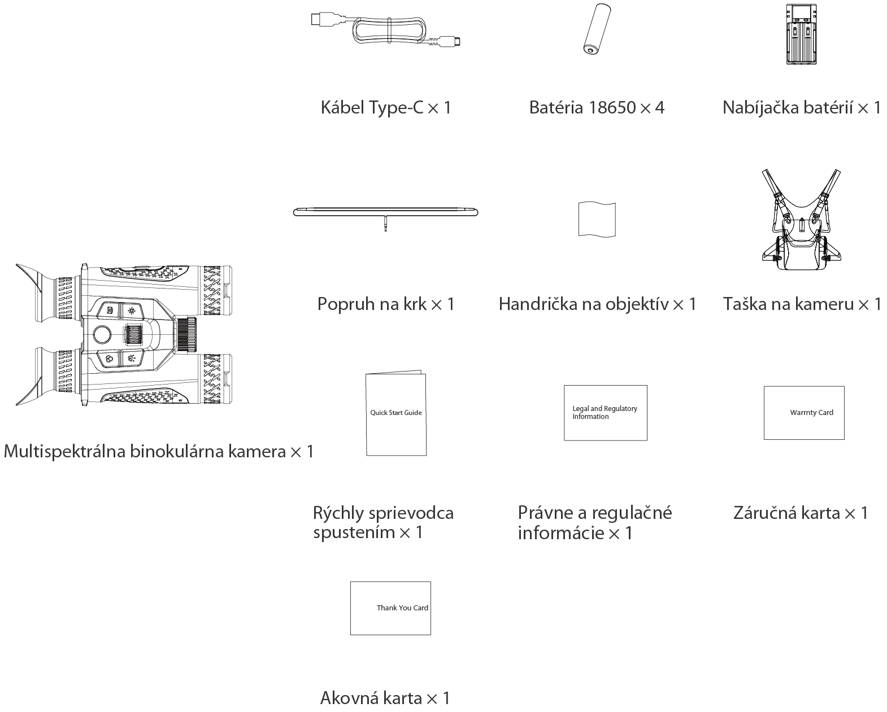

2.2 Popis zariadenia
Obrázok 2-2 Tlačidlá
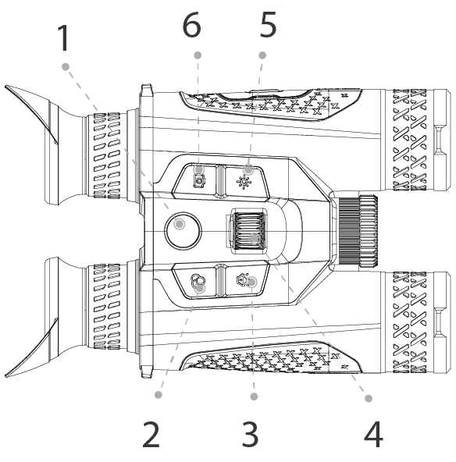
Tabuľka 2-1 Popis tlačidla
Č. | Názov | Popis
1 | Tlačidlo napájania | ● Stlačením a podržaním tlačidla spustíte alebo vypnete kameru.  ● Stlačte tlačidlo, aby ste aktivovali alebo deaktivovali pohotovostný režim.
2 | Tlačidlo farebných paliet | ● Stlačením tlačidla vyberiete farebné palety.  ● Podržte tlačidlo, aby ste manuálne spustili uzávierku pri termálnom obraze.
3 | Tlačidlo IR prísvitu | ● Stlačte tlačidlo, aby ste zapli IR svetlo.  ● Podržte tlačidlo, aby ste prepínali intenzitu IR svetla.
4 | Menu/Digitálne priblíženie | ● Podržte koliesko, aby ste vstúpili do hlavného menu.  ● Na obrazovke zobrazenia otáčajte kolieskom pre digitálne priblíženie.
5 | Tlačidlo merania vzdialenosti | ● Stlačte tlačidlo, aby ste vykonali meranie vzdialenosti.  ● Podržte tlačidlo, aby ste aktivovali režim PIP.  ● Dvojitým stlačením tlačidla režim PIP vypnete.  Laser môže poškodiť oči. Nepozerajte sa priamo do laserového lúča ani lúč nepozorujte optickými zariadeniami, keď je laser zapnutý.
6 | Tlačidlo záznamu | ● Stlačením a podržaním tlačidla spustíte nahrávanie videí.  ● Stlačením nasnímate obrázok.
Obrázok 2-3 Komponenty
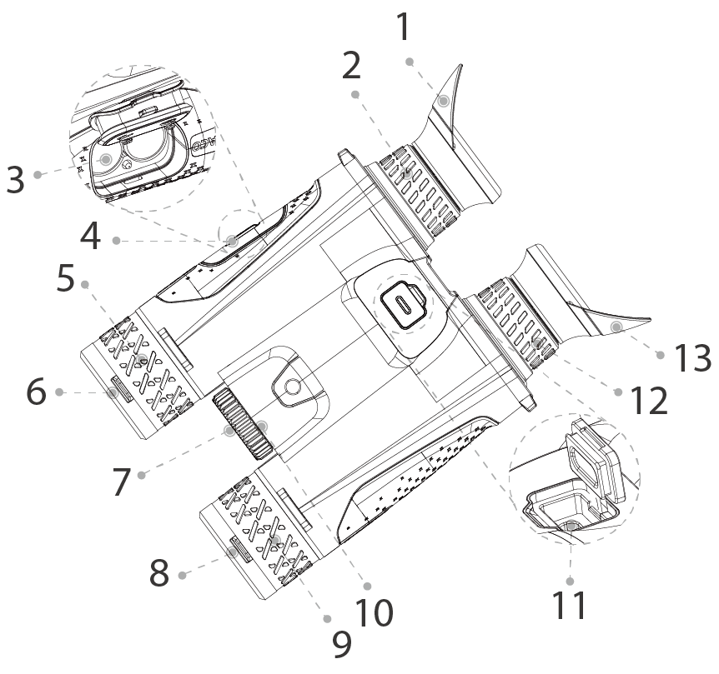
Tabuľka 2-2 Popis komponentu
Č. | Názov | Popis
1 & 13 | Očnica | Chráni oči pred oslnením.
2 & 12 | Nastavovací krúžok dioptrií | Nastavte si očnicu podľa vlastnej dioptrie
3 | Priestor na batérie | Miesto na uloženie batérie.
4 | Poistka priehradky batérie | Uzamyká / odomyká kryt priehradky batérie.
5 | Zaostrovací krúžok 1 | Ručne otočte krúžok, aby ste upravil zaostrenie pre ostrý viditeľný obraz.
6 | Viditeľný objektív | Na snímanie viditeľného obrazu.
7 | IR modul | Pomáha zreteľnejšie vidieť cieľ v zhoršenych svetelných podmienkach. IR prísvit je vymeniteľný.  Laser môže poškodiť oči. Nepozerajte sa priamo do laserového lúča ani lúč nepozorujte optickými zariadeniami, keď je laser zapnutý.
8 | Termálny objektív | Na termálne snímanie.
9 | Zaostrovací krúžok 2 | Ručne otočte krúžok, aby ste upravil zaostrenie pre ostrý termálny obraz.
10 | Laserový diaľkomer  (LRF) | Meria vzdialenosť medzi kamerou a cieľom pomocou lasera.  Laser môže poškodiť oči. Nepozerajte sa priamo do laserového lúča ani lúč nepozorujte optickými zariadeniami, keď je laser zapnutý.
11 | Port Type-C | ● Pripája sa k dátovému káblu na nabíjanie.  ● Pripája kameru k počítaču na export súborov.

3 Základná obsluha

3.1 Tlačidlá
Keď je kamera zapnutá, podržte koliesko, aby ste vstúpili do hlavného menu. Funkcie všetkých tlačidiel
● Otočte kolieskom – pohyb kurzora nahor alebo nadol.
● Stlačte koliesko – nastavenie parametrov a potvrdenie.
● Podržte koliesko -krok naspat alebo stlačte tlačidlo napájania – ukončenie menu.

3.2 Inicializácia kamery
Nastavte jazyk, heslo Wi-Fi a čas zariadenia pri prvom spustení kamery alebo po obnovení predvolených nastavení.
Krok 1 Podržaním tlačidla napájania zapnite kameru – zobrazí sa obrazovka nastavenia jazyka.
Krok 2 Nastavenie jazyka
1) Otočte kolieskom a vyberte jazyk.
2) Stlačte koliesko.
Zobrazí sa obrazovka nastavenia hesla.
Krok 3 Nastavenie hesla Wi-Fi
1) Otočte kolieskom a vyberte číslicu, ktorú chcete nastaviť.
2) Stlačte koliesko.
3) Otočte kolieskom na nastavenie hodnoty a stlačením kolieska uložte konfiguráciu.
Opakujte 1)–3), aby ste po jednej nastavili číslice hesla Wi-Fi.
Obrázok 3-1 Nastavenie hesla
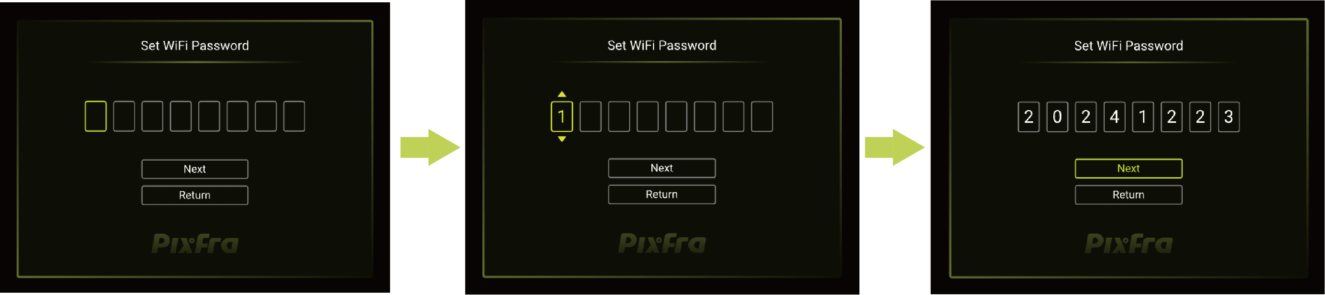
Krok 4 Otočte kolieskom a vyberte Ďalej, potom stlačte koliesko. Zobrazí sa obrazovka nastavenia času.
Krok 5 Nastavenie času zariadenia
1) Otočte kolieskom a vyberte číslicu, ktorú chcete nastaviť.
2) Stlačte koliesko a otočením nastavte hodnotu.
Opakujte 1)–2), aby ste po jednej nastavili číslice času.
Obrázok 3-2 Nastavenie času zariadenia
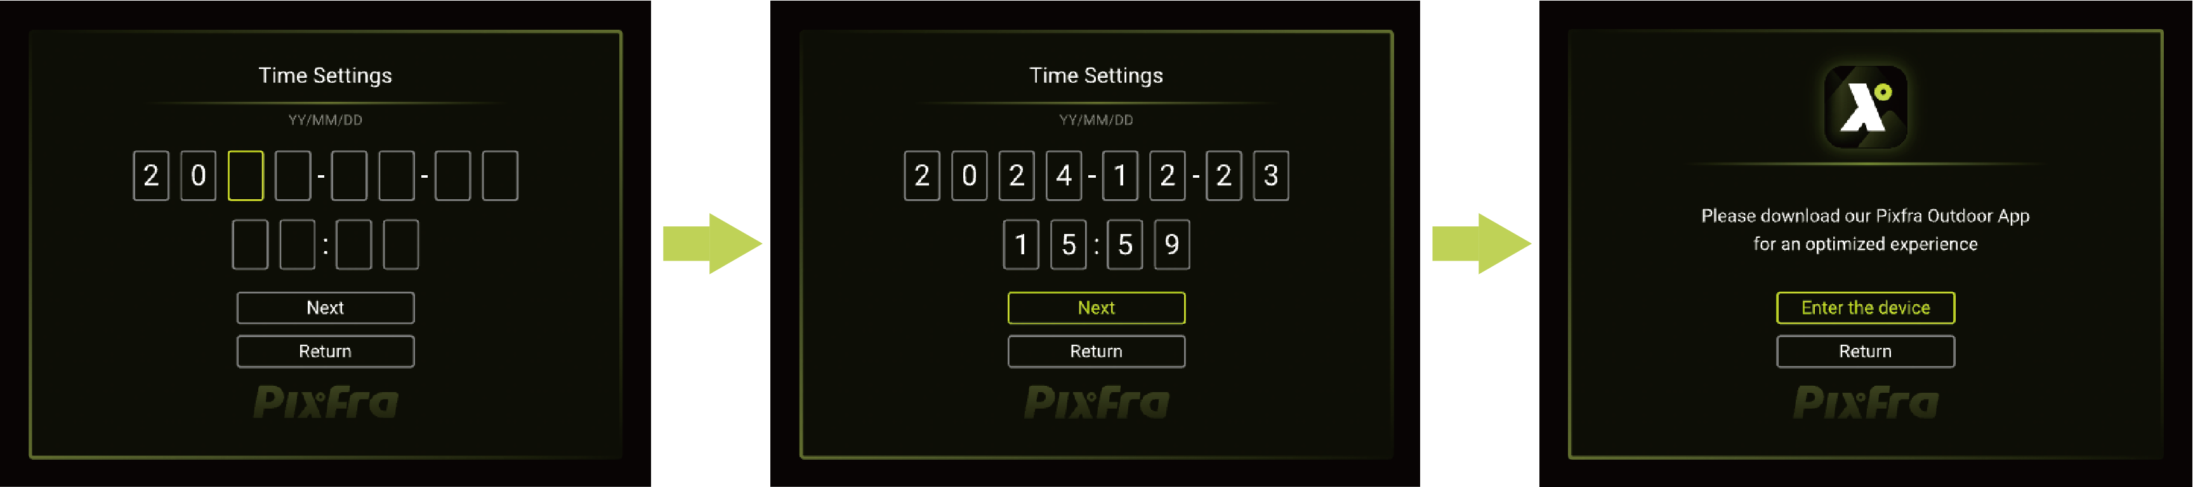
Krok 6 Otočte kolieskom a vyberte Ďalej, potom stlačte koliesko.
Krok 7 Otočte kolieskom a vyberte Vstúpiť do zariadenia.

3.3 Spustenie a vypnutie

3.3.1 Manuálne zapnutie a vypnutie
Podržaním tlačidla napájania zapnete alebo vypnete kameru; krátkym stlačením tlačidla prejdete do pohotovostného režimu.
Po zapnutí kamery odstráňte ochranný kryt objektívu.
● Keď je kamera vypnutá, podržte tlačidlo napájania, aby ste ju zapli.
● Keď je kamera zapnutá, podržte tlačidlo napájania, aby ste ju vypli.
● Keď je kamera zapnutá, krátkym stlačením tlačidla prejdete do pohotovostného režimu.
● Keď je kamera v pohotovostnom režime, stlačte tlačidlo napájania, aby ste ju prebudili.

3.3.2 Automatické vypnutie
Krok 1 Podržte koliesko, aby ste vstúpili do hlavného menu.
Krok 2 Otočte kolieskom a vyberte .
Krok 3 Stlačte koliesko, aby ste prešli späť do Nastavenia systému.
Krok 4 Otočte kolieskom a vyberte .
Krok 5 Stlačte koliesko, aby ste prešli na Automatické vypnutie v konfiguračnej obrazovke.
Krok 6 Otočte kolieskom a vyberte čas automatického vypnutia, potom stlačte koliesko.
Ak nedôjde k žiadnej operácii počas nakonfigurovaného času, kamera sa automaticky vypne.

3.4 Úprava obrazu

3.4.1 Nastavenie IR prísvitu
Otočte IR svetlo, aby ste upravili šírku svetelného lúča. Čím je šírka lúča väčšia, tým viac sa svetlo rozptýli, no jeho intenzita sa zníži.
Obrázok 3-3 Nastavenie IR prísvitu
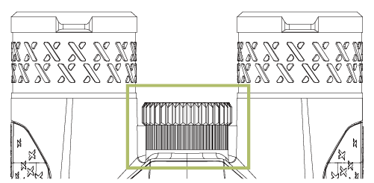

3.4.2 Nastavenie zaostrenia
Ručne otočte zaostrovacím krúžkom, aby ste upravili zaostrenie a získali ostrý obraz.
Krok 1 Namierte termálny objektív na cieľ.
Krok 2 Otáčajte krúžok v smere alebo proti smeru hodinových ručičiek, kým nebude obraz čistý.
Počas nastavovania sa nedotýkajte šošovky, aby ste predišli jeho zašpineniu; inak to môže ovplyvniť kvalitu obrazu.
Obrázok 3-4 Nastavenie zaostrenia
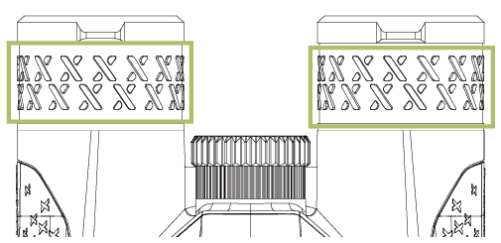

3.4.3 Nastavenie dioptrií
Aby ste získali ostrý obraz, otočte krúžok dioptrií, aby zodpovedal vášmu zraku.
Pri prvom použití nastavte dioptrie pred konfiguráciou funkcií.
Krok 1 Namierte objektív na cieľ a potom priložte oči k očnici.
Krok 2 Otáčajte okulár v smere alebo proti smeru hodinových ručičiek, aby ste ho prispôsobili svojmu zraku. (V tomto bode sa zamerajte na ostrost ikon na dispeji)
Obrázok 3-5 Nastavenie dioptrií
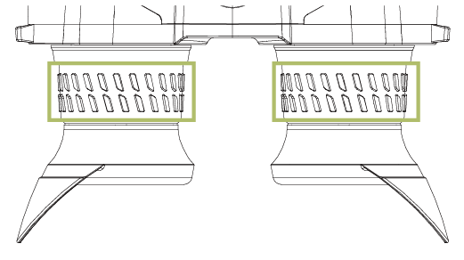

3.4.4 Nastavenie vzdialenosti zreníc
Aby ste dosiahli čistý obraz, upravte vzdialenosť očníc podľa potreby.
Pri prvom použití nastavte vzdialenosť očníc pred konfiguráciou funkcií.
Krok 1 Namierte objektív na cieľ a potom priložte oči k očnici.
Krok 2 Posuňte okulare bližšie k sebe alebo ďalej od seba.
Obrázok 3-6 Nastavenie vzdialenosti okularov
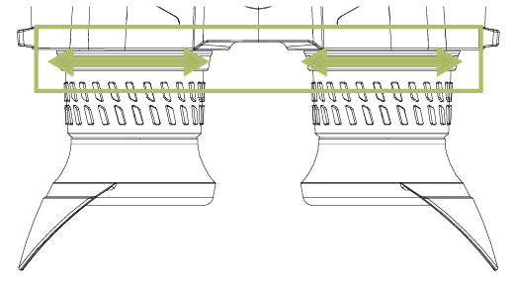

3.4.5 Nastavenie režimu scény
Krok 1 Podržte koliesko, aby ste vstúpili do hlavného menu.
Krok 2 Otočte kolieskom a vyberte .
Krok 3 Stlačte koliesko.
Krok 4 Otočte kolieskom a vyberte režim scény, potom stlačte koliesko.
● Deň (): Zvoľte tento režim počas dňa a v dobre osvetlenom prostredí. V tomto režime je IR osvetľovač vypnutý.
● Noc (): Zvoľte tento režim v noci alebo v tmavom prostredí. V tomto režime je IR osvetľovač vypnutý.
● Auto (): Režim deň a noc sa prepína automaticky podľa svetelných podmienok prostredia.

3.4.6 Nastavenie odhmlievania
Kvalita obrazu môže byť znížená v hmlistom alebo zahmlenom prostredí; funkcia odhmlievania môže byť použitá na zlepšenie čistoty obrazu.
Krok 1 Podržte koliesko, aby ste vstúpili do hlavného menu.
Krok 2 Otočte kolieskom a vyberte .
Krok 3 Stlačte koliesko, aby ste aktivovali alebo deaktivovali funkciu odhmlievania.

3.4.7 Nastavenie EIS
Po zapnutí funkcie Elektronická stabilizácia obrazu (EIS) kompenzuje chvenie zariadenia.
Krok 1 Podržte koliesko, aby ste vstúpili do hlavného menu.
Krok 2 Otočte kolieskom a vyberte .
Krok 3 Stlačte koliesko, aby ste aktivovali alebo deaktivovali funkciu EIS.

3.4.8 Nastavenie IR prísvitu
IR svetlo pomáha zreteľne vidieť cieľ v tmavom prostredí.
Krok 1 Podržte koliesko, aby ste vstúpili do hlavného menu.
Krok 2 Otočte kolieskom a vyberte .
Krok 3 Stlačením kolieska nastavte inteligentný IR režim alebo úroveň intensity IR prísvitu.

3.4.9 Nastavenie režimu obrazu
Môžete si vybrať rôzne režimy obrazu podľa prostredia, aby ste získali lepšie zobrazenie.
Krok 1 Podržte koliesko, aby ste vstúpili do hlavného menu.
Krok 2 Otočte kolieskom a vyberte .
Krok 3 Stlačte koliesko.
Krok 4 Otočte kolieskom a vyberte režim obrazu podľa potreby.
● Termálny (): Zvoľte tento režim podľa potreby.
● Denné svetlo (): Zvoľte tento režim počas dňa a v jasne osvetlenom prostredí.
● Súmrak (): Zvoľte tento režim počas súmraku.
● Nočné svetlo (): Zvoľte tento režim v noci.
Krok 5 Stlačte koliesko.
Krok 6 Nastavte parametre pre zvolený režim, vrátane režimu lesa, jasu, kontrastu, ostrosti a WDR.
● Režim lesa (): Otočte kolieskom a potom ho stlačte, aby ste aktivovali alebo deaktivovali režim lesa. Režim lesa zvýrazňuje ciele s vysokou teplotou, čím uľahčuje ich vyhľadávanie.
● Jas (): Otočte kolieskom a potom ho stlačte. Otočte kolieskom na nastavenie úrovne jasu obrazovky. Čím vyššia je úroveň, tým bude obrazovka jasnejšia.
● Kontrast (): Otočte kolieskom a potom ho stlačte. Otočte kolieskom na nastavenie úrovne kontrastu. Čím vyššia je úroveň, tým väčší bude kontrast medzi svetlými a tmavými oblasťami.
● Ostrosť (): Otočte kolieskom a potom ho stlačte. Otočte kolieskom, aby ste nastavili úroveň ostrosti. Čím vyššia je úroveň, tým budú okraje obrazu ostrejšie.
● WDR (): Otočte kolieskom a potom ho stlačte, aby ste podľa potreby aktivovali túto funkciu.

3.4.10 Nastavenie digitálneho priblíženia
Digitálne priblíženie pomáha priblížiť obraz.
Na zobrazenej obrazovke otáčajte kolieskom, aby ste vykonali digitálne priblíženie – obraz sa bude meniť.

3.4.11 Nastavenie farebných paliet
Vyberte farebné palety, ktoré pridávajú farbu do termálneho obrazu a používajú farbu na zobrazenie teploty.
Stlačte , aby ste vybrali farebnú paletu.
Farebné palety môžete prispôsobiť v  > .
● Viditeľné
Vyberte farebnú paletu podľa svojich osobných preferencií.
Obrázok 3-7 Optické – Farba
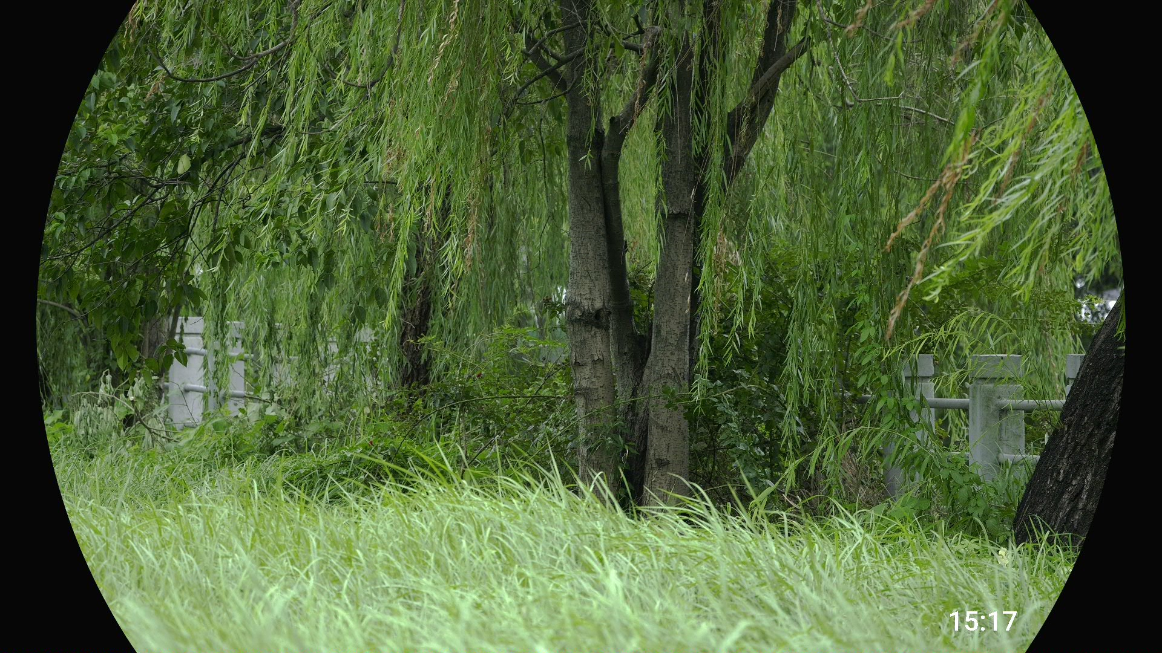
Obrázok 3-8 Optické – Čierno-biela
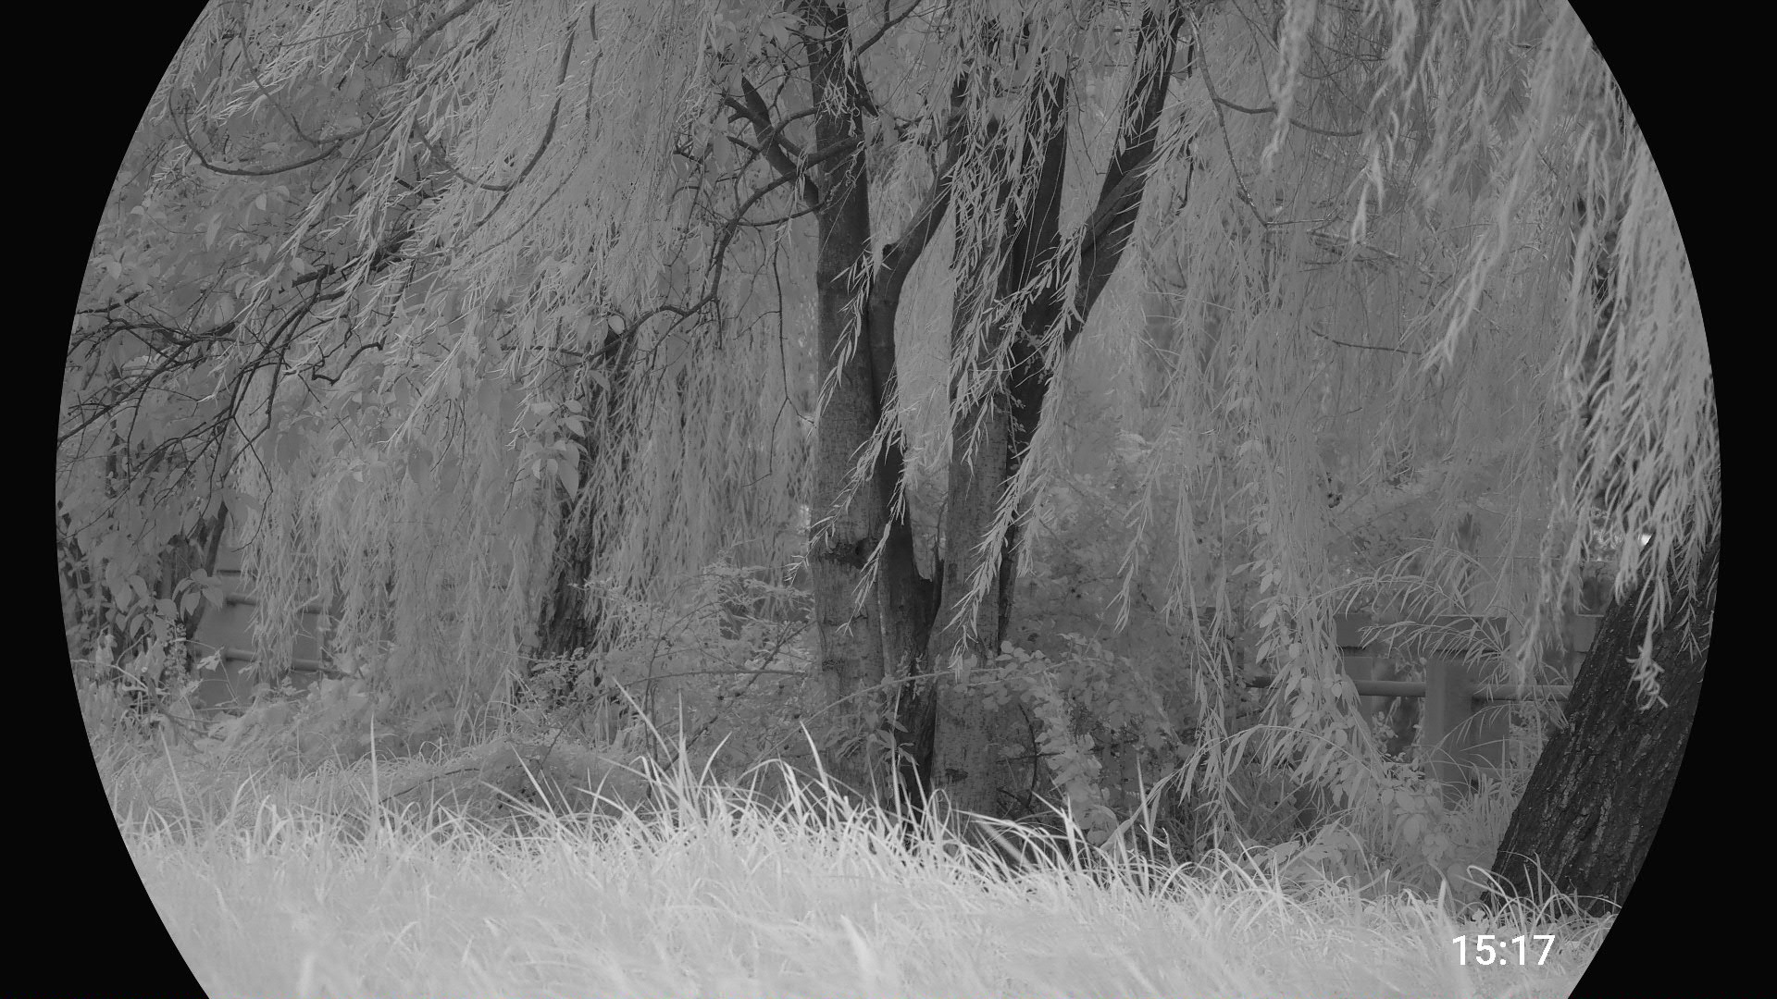
Obrázok 3-9 Optické – Žltá
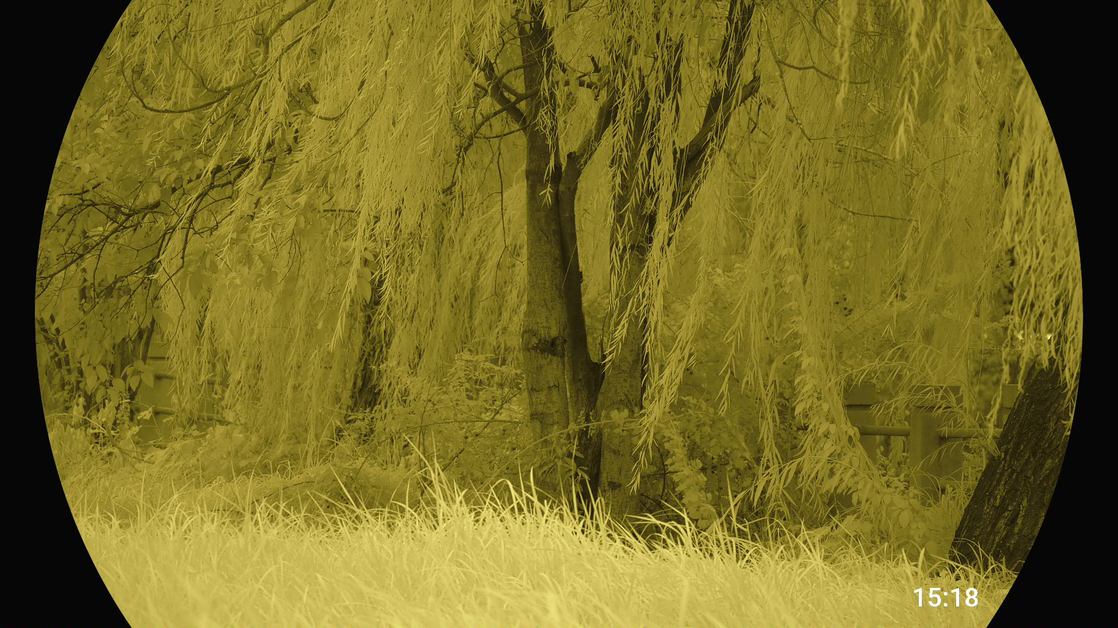
Obrázok 3-10 Optické – Zelená
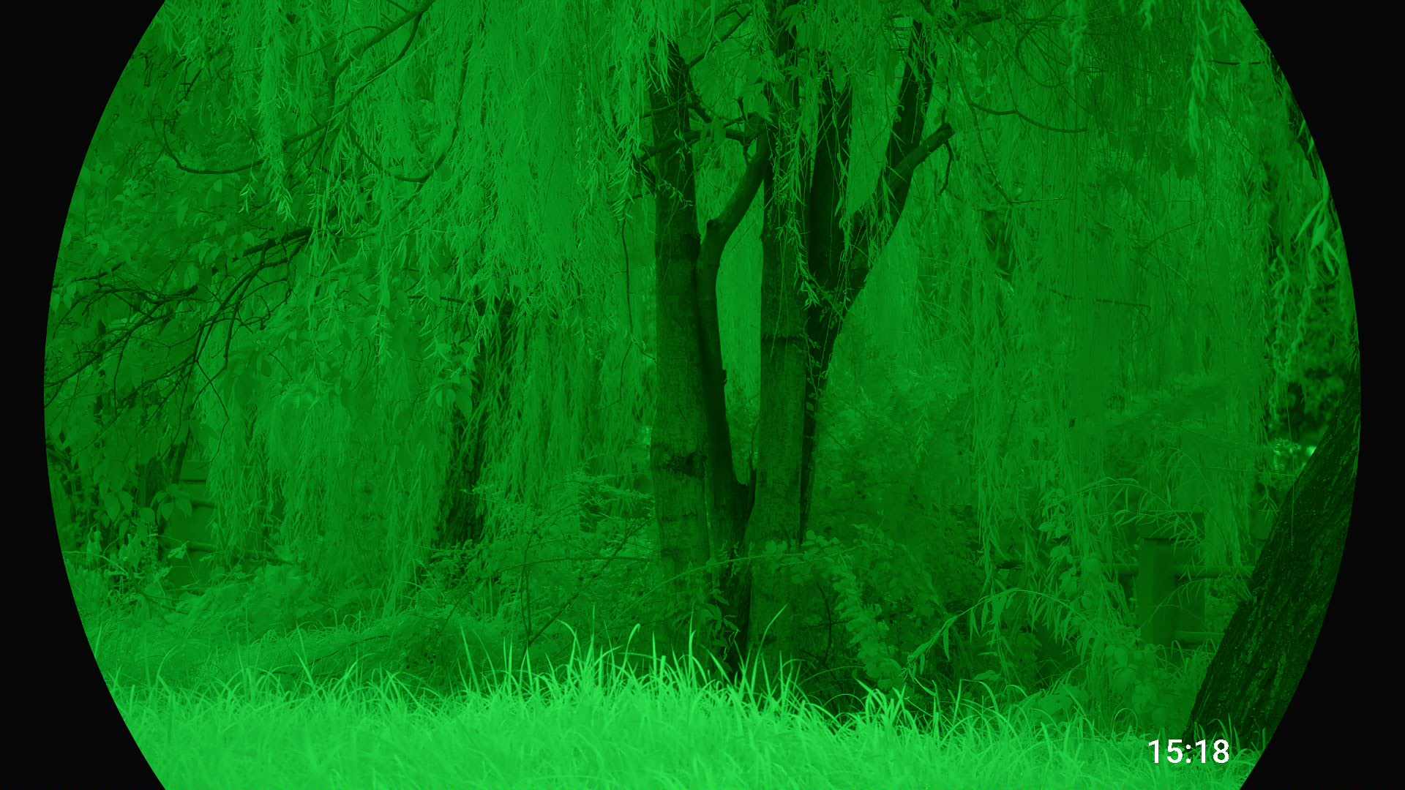
● Termálny
◇ Biela teplá: Objekty s vysokou teplotou sú biele. Čím vyššia je teplota, tým je farba svetlejšia.
◇ Sépia: Objekty s vysokou teplotou sú jantárové. Čím vyššia je teplota, tým je farba svetlejšia.
◇ Zelená teplá: Objekty s vysokou teplotou sú zelené. Čím vyššia je teplota, tým je farba svetlejšia.
◇ Alarm: Objekty s vysokou teplotou sú červené. Objekty môžu byť zvýraznené.
◇ Železitá červeň: Objekty s vysokou teplotou sú červené. Čím vyššia je teplota, tým je farba svetlejšia.
◇ Čierna teplá: Objekty s vysokou teplotou sú čierne. Čím vyššia je teplota, tým je farba tmavšia.
Obrázok 3-11 Termálne – Biele teplo
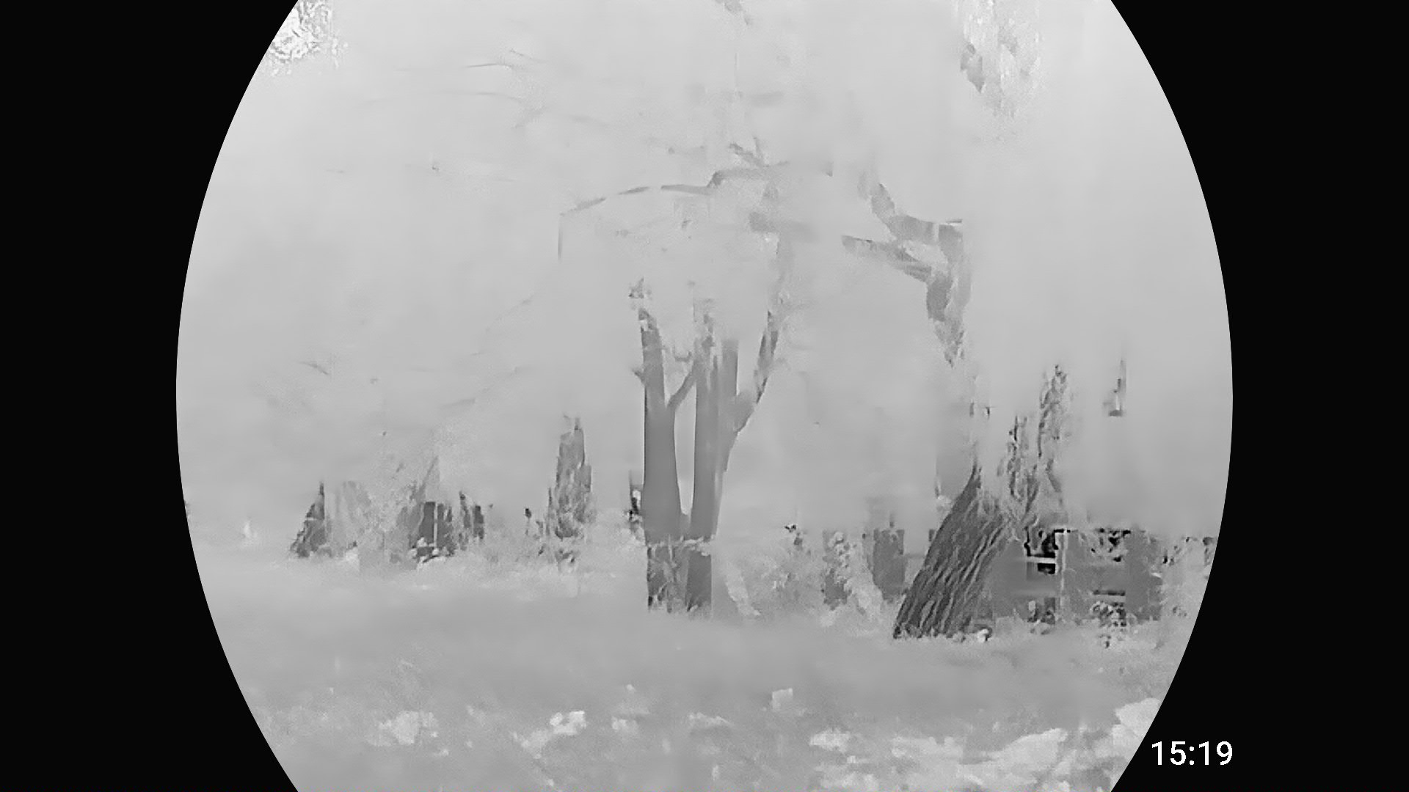
Obrázok 3-12 Termálne – Sépia
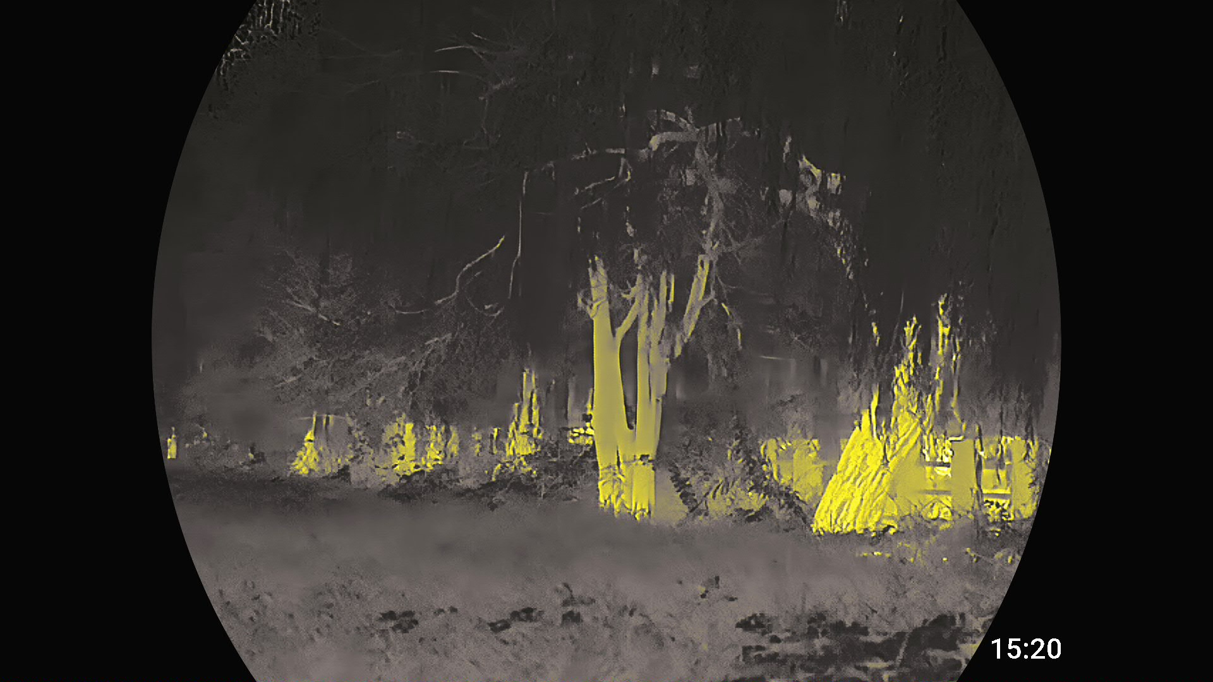
Obrázok 3-13 Termálne – Zelené teplo
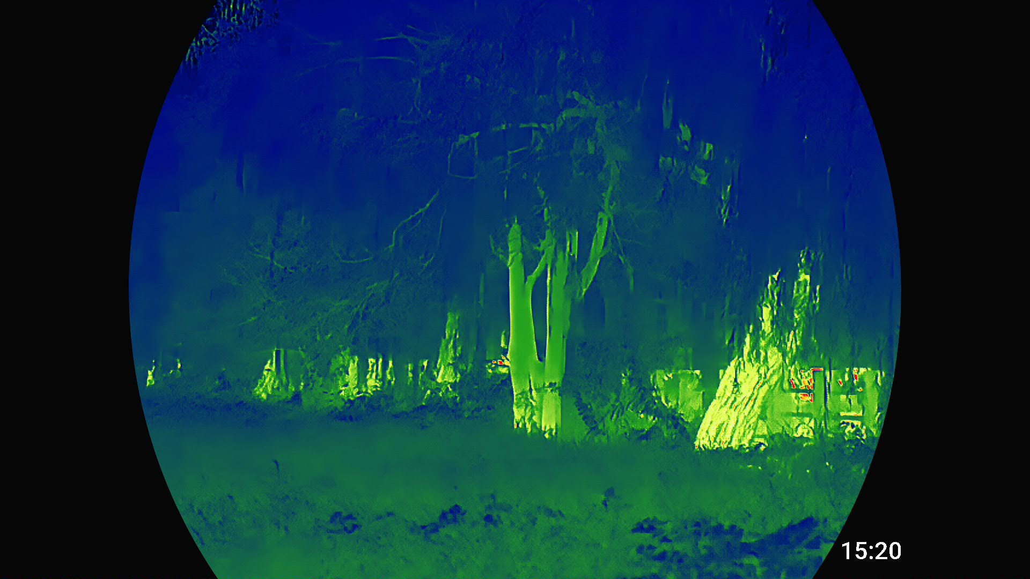
Obrázok 3-14 Termálne – Alarm
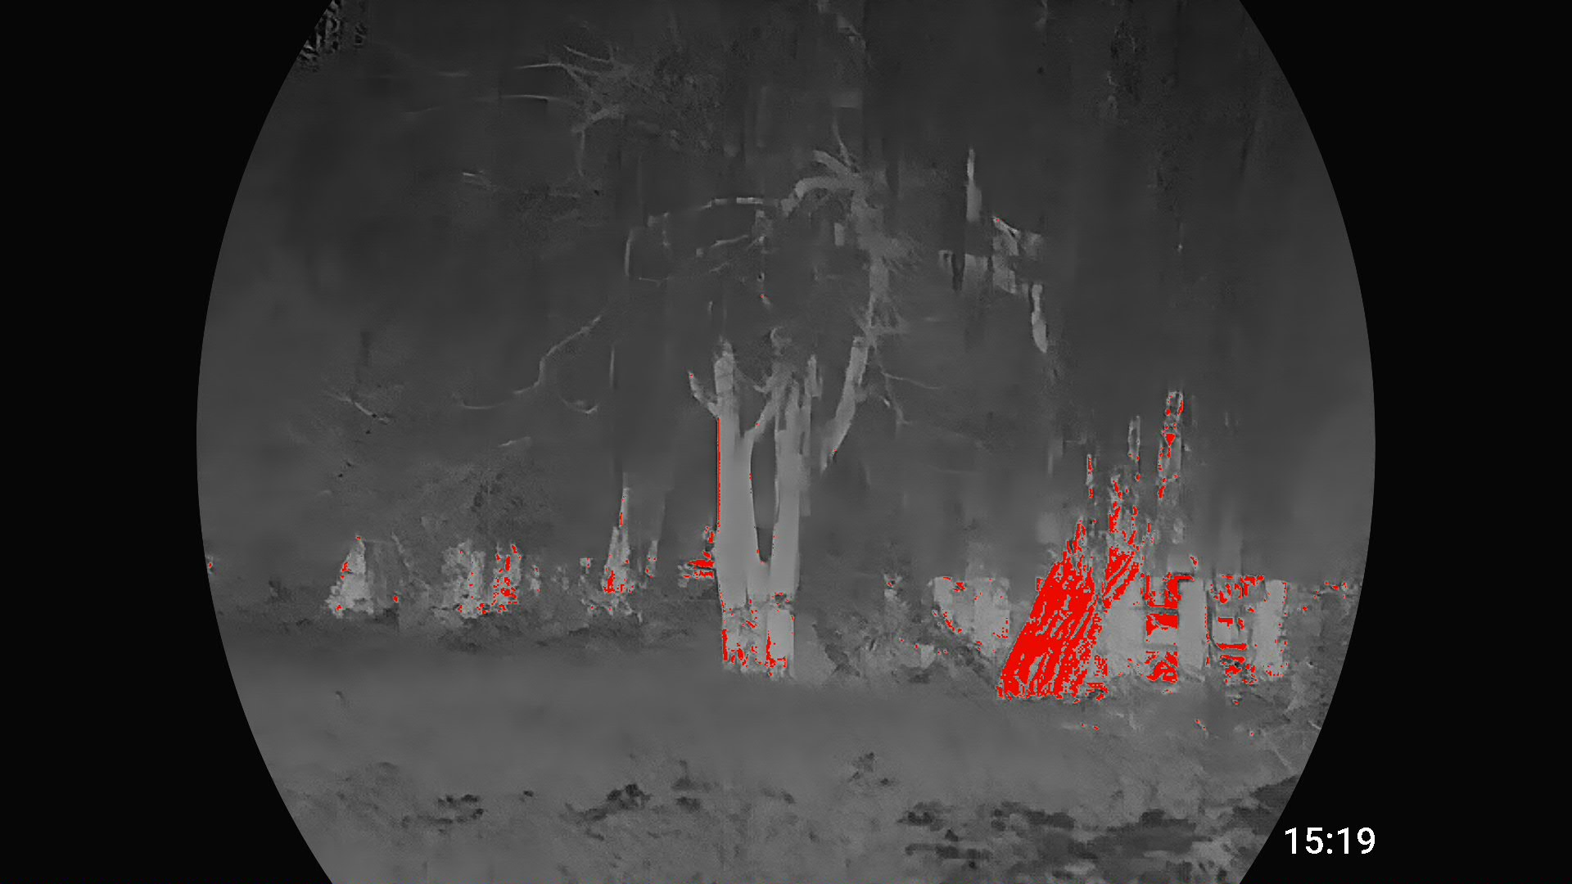
Obrázok 3-15 Termálne – Železitá červeň
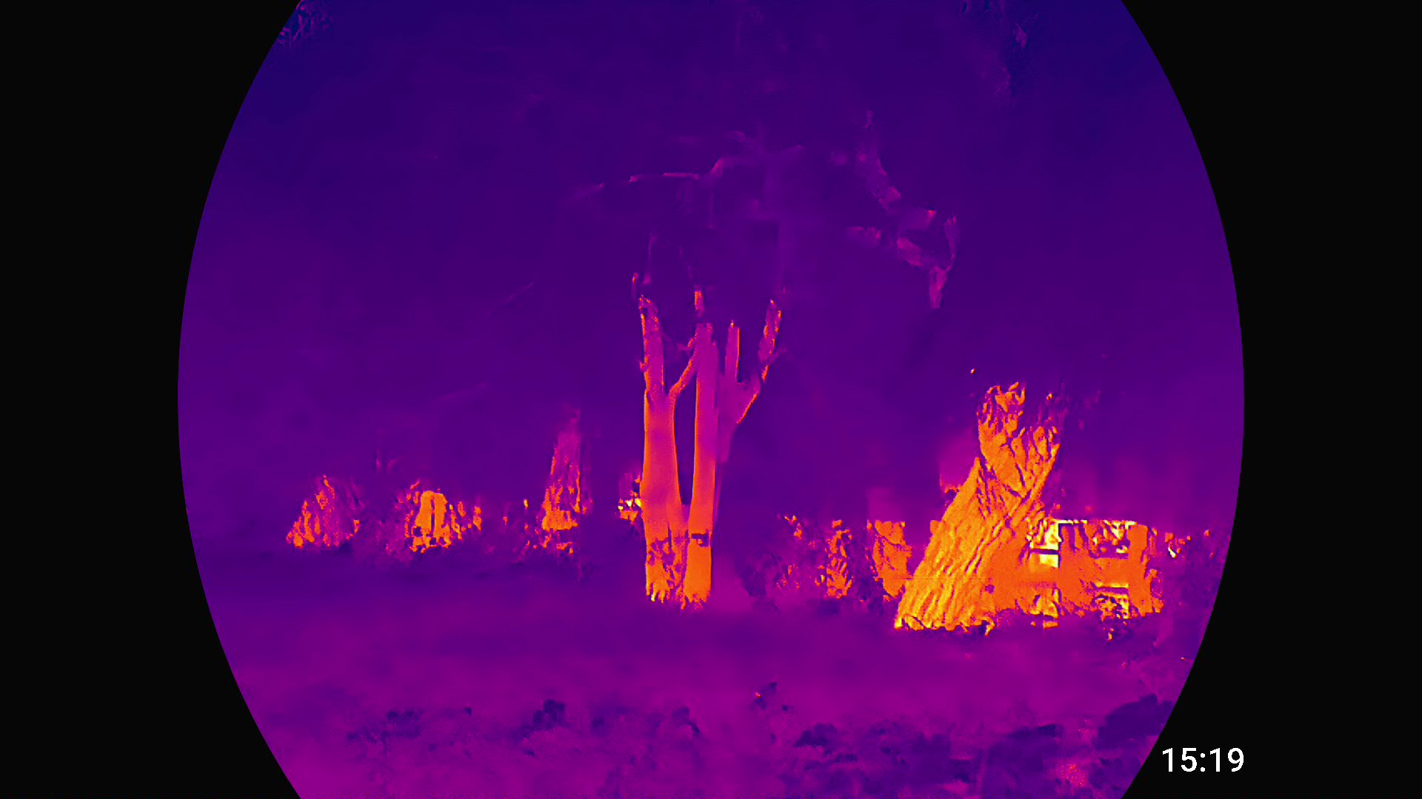
Obrázok 3-16 Termálne – Čierne teplo
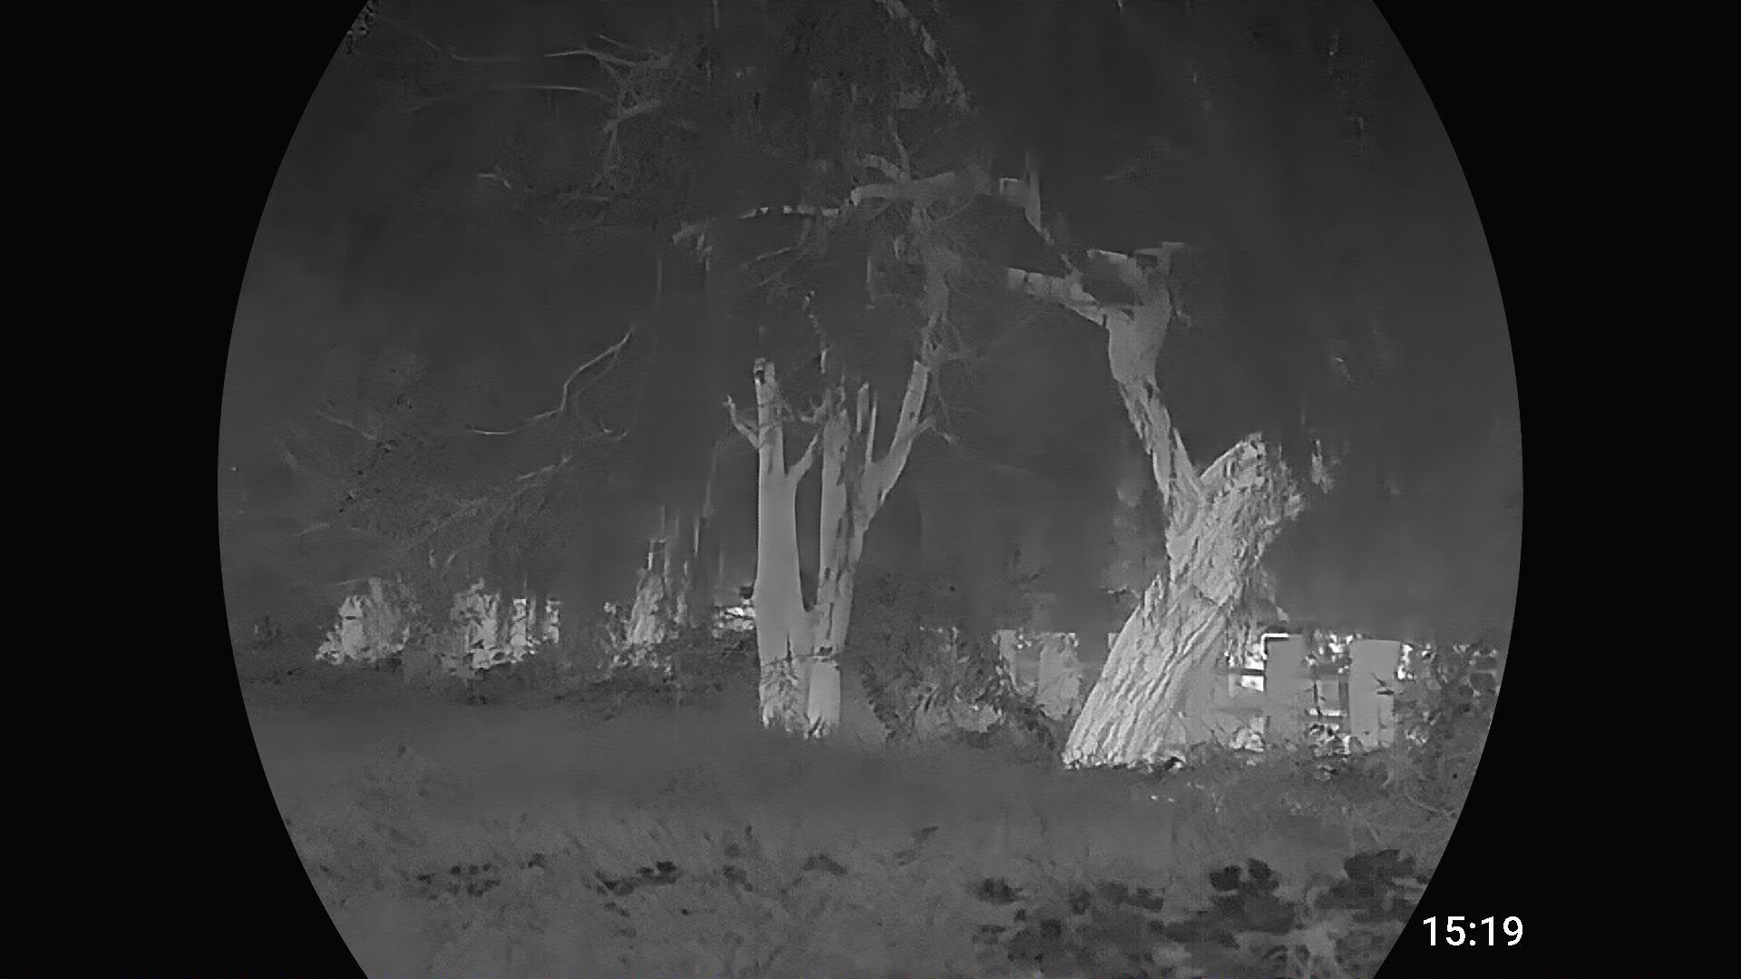

3.4.12 Nastavenie informačného riadka
Krok 1 Podržaním kolieska vstúpte do hlavného menu.
Krok 2 Otočte kolieskom a vyberte > .
Krok 3 Stlačte koliesko na zapnutie OSD, potom sa zobrazí informsačny riadok.
Obrázok 3-17 informačný riadok
Tabuľka 3-1 Popis stavového riadka
Č. | Názov | Popis
1 | IR prísvit | Zobrazuje aktuálny režim IR osvetľovača.
2 | USB | ● : USB je vypnuté.  ● : USB je zapnuté.
3 | MIC | ● : MIC je vypnuté.  ● : MIC je zapnuté.
4 | Režim obrazu | Zobrazuje aktuálny režim obrazu.
5 | Dátum | Zobrazuje aktuálny dátum.
6 | Digitálne priblíženie | Podporuje rôzne digitálne priblíženia. Číslo sa môže líšiť v závislosti od modelu.
7 | Wi-Fi | ● : Funkcia Wi-Fi je vypnutá.  ● : Funkcia Wi-Fi je zapnutá.
8 | Úroveň batérie | Zobrazuje úroveň batérie v reálnom čase.

3.4.13 Nastavenie PIP
Podržaním tlačidla merania vzdialenosti zapnete režim PIP a dvojitým stlačením ho vypnete. Po zapnutí režimu PIP sa stred obrazu zobrazí v hornej strednej časti obrazovky.
● Keď zapnete režim PIP v termálnom režime, obraz OSD v hornej časti obrazovky podporuje digitálne priblíženie, 6 farebných paliet (Biele teplo, čierne teplo, železitá červeň, alarm, zelené teplo, sépia) a 4 viditeľné farebné palety (Farba, čierno-biela, zelená, žltá).
● Keď zapnete režim PIP vo viditeľnom režime, obraz OSD v hornej strednej časti obrazovky podporuje digitálne priblíženie a 4 viditeľné farebné palety (Farba, čierno-biela, zelená, žltá).
Krok 1 Podržaním tlačidla merania vzdialenosti zapnete režim PIP.
Krok 2 Stlačením tlačidla farebných paliet vyberte farebnú paletu OSD obrazu v hornej strednej časti obrazovky.
Krok 3 Dvojitým stlačením tlačidla merania vzdialenosti režim PIP vypnete.

3.5 Konfigurácia kamery

3.5.1 Nastavenie Wi-Fi pripojenia
Po povolení Wi-Fi pripojenia môžete pripojiť svoj telefón k hotspotu kamery a potom pristupovať ku kamere pomocou aplikácie.
Frekvenčné pásma a režimy a menovité limity vyžarovaného a/alebo vedeného výkonu vzťahujúce sa na toto rádiové zariadenie sú nasledujúce:
Wi-Fi 2,4 GHz (2,4 GHz až 2,4835 GHz) | 20 dBm
Wi-Fi 5 GHz (5,15 GHz až 5,25 GHz) | 23 dBm
Niektoré kamery automaticky zakážu funkciu Wi-Fi, keď je úroveň batérie nižšia ako 15 %.
Postup
Krok 1 Naskenujte QR kód pomocou svojho smartfónu a nainštalujte aplikáciu.
Obrázok 3-18 Kód QR
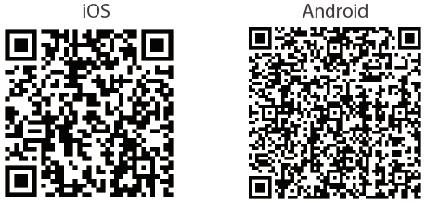
Krok 2 Podržte koliesko, aby ste vstúpili do hlavného menu.
Krok 3 Otočte kolieskom a vyberte .
Krok 4 Stlačte koliesko na výber Wi-Fi.
Krok 5 Povoľte Wi-Fi vo svojom telefóne a potom sa pripojte k hotspotu kamery.
● Názov Wi-Fi: Číslo modelu + sériové číslo.
● Heslo Wi-Fi: Heslo, ktoré ste nastavili počas inicializácie. Podrobnosti nájdete v "3.2 Inicializácia kamery".
Krok 6 Prihláste sa do aplikácie.
Podľa pokynov pridajte prístupové zariadenia.
Súvisiace operácie
Zmena hesla Wi-Fi:
1. Podržte koliesko, aby ste vstúpili do hlavného menu.
2. Otočte kolieskom a vyberte .
3. Stlačte koliesko, aby ste prešli späť do Nastavenia systému.
4. Otočte kolieskom a vyberte .
5. Stlačte koliesko pre vstup na obrazovku nastavenia hesla.
6. Otočte kolieskom a vyberte číslicu, ktorú chcete nastaviť, potom stlačte koliesko.
7. Otočte kolieskom na nastavenie hodnoty a stlačením kolieska uložte konfiguráciu.
8. Opakujte 6–7, aby ste po jednej nastavili číslice hesla Wi-Fi.
9. Otočte kolieskom a vyberte Potvrdiť, potom stlačte koliesko na uloženie hesla.

3.5.2 Nastavenie vyhľadávania horúceho bodu
Sleduje bod s najvyššou teplotou v reálnom čase.
Krok 1 Podržte koliesko, aby ste vstúpili do hlavného menu.
Krok 2 Otočte kolieskom a vyberte .
Krok 3 Stlačením kolieska zapnite alebo vypnite horúci bod (hot point).
Po povolení horúceho bodu sa ikona horúceho bodu automaticky umiestni na body s najvyššou teplotou v obraze.

3.5.3 Nastavenie kompasu
Po zapnutí kompasu sa údaje o smere zobrazia na živom obraze, nasnímaných fotografiách aj videách.
Krok 1 Podržte koliesko, aby ste vstúpili do hlavného menu.
Krok 2 Otočte kolieskom a vyberte .
Krok 3 Stlačením kolieska aktivujte alebo deaktivujte funkciu kompasu.
Po zapnutí funkcie kompasu sa údaje o smere zobrazia na živom obraze, nasnímaných fotografiách a videách.

3.5.4 Nastavenie GPS
Po zapnutí informácií GPS sa údaje o polohe zobrazia na živom obraze.
Krok 1 Podržte koliesko, aby ste vstúpili do hlavného menu.
Krok 2 Otočte kolieskom a vyberte .
Krok 3 Stlačte koliesko, aby ste aktivovali alebo deaktivovali funkciu GPS.
Po zapnutí funkcie kompasu sa informácie o polohe zobrazia na živom obraze.

3.5.5 Nastavenie LRF
Po zapnutí funkcie LRF a následnom stlačení dokáže kamera zmerať vzdialenosť medzi pozíciou pozorovania a cieľom pomocou lasera.
Počas merania držte ruku a polohu stabilne, inak môže byť presnosť merania ovplyvnená.
Krok 1 Podržte koliesko, aby ste vstúpili do hlavného menu.
Krok 2 Otočte kolieskom a vyberte .
Krok 3 Stlačte koliesko, aby ste prešli do konfiguračnej obrazovky LRF.
1) Nastavenie bodu LRF
● Konštanta: Bod LRF sa bude zobrazovať nepretržite.
● Spúšťaný: Bod LRF sa zobrazí, keď stlačíte laserové tlačidlo.
2) Nastavenie trvania LRF.
● Jednotlive: Po stlačení tlačidla lasera kamera zmeria vzdialenosť medzi kamerou a cieľom raz.
● 15 s: Po stlačení tlačidla lasera kamera nepretržite meria vzdialenosť medzi kamerou a cieľom počas 15 s.
● 30 s: Po stlačení tlačidla lasera kamera nepretržite meria vzdialenosť medzi kamerou a cieľom počas 30 s.
● 60 s: Po stlačení tlačidla lasera kamera nepretržite meria vzdialenosť medzi kamerou a cieľom počas 60 s.
Krok 4 Stlačte , aby ste vykonali meranie vzdialenosti.

3.5.6 Nastavenie tepelnej kalibrácie
Pomocou FFC (Kalibrácia plochého poľa) možno optimalizovať termálny obraz a ľahko zistiť zmeny teploty.
Krok 1 Podržte koliesko, aby ste vstúpili do štandardného menu.
Krok 2 Otočte kolieskom a vyberte > .
Krok 3 Stlačte koliesko, aby ste vybrali režim FFC.
● Auto: Kamera automaticky kalibruje obraz v určitých intervaloch.
● Poloautomatické: Na zobrazenej obrazovke dvojitým stlačením kolieska vykonáte kalibráciu obrazu.
● Manuál: Na zobrazenej obrazovke zatvorte kryt objektívu a potom dvojitým stlačením kolieska vykonajte manuálnu kalibráciu obrazu.

3.5.7 Nastavenie DPC
Po povolení DPC (Korekcia chybných pixelov) môžete opraviť chybné pixely v obraze.
Krok 1 Podržte koliesko, aby ste vstúpili do štandardného menu.
Krok 2 Otočte kolieskom a vyberte > .
Krok 3 Stlačte koliesko, aby ste prešli do konfiguračnej obrazovky DPC.
Krok 4 Otočte kolieskom a vyberte režim DPC.
● Auto: Kamera automaticky opraví chybné pixely v obraze.
● Manuál: Kamera automaticky opraví chybné pixely v obraze.
1. Stlačte koliesko a vyberte os X a os Y.
2. Otočte kolieskom, aby ste zarovnali kurzor s chybným pixelom.
3. Podržaním kolieska uložte konfiguráciu.
Stred kurzora je pozícia chybného pixelu.
● Obnoviť: Konfigurácia DPC sa obnoví do pôvodného stavu.

3.5.8 Nastavenie FFC
Pomocou FFC (Kalibrácia plochého poľa) možno optimalizovať termálny obraz a ľahko zistiť zmeny teploty.
Krok 1 Podržte koliesko, aby ste vstúpili do štandardného menu.
Krok 2 Otočte kolieskom a vyberte > .
Krok 3 Stlačte koliesko, aby ste vybrali režim FFC.
● Auto: Kamera automaticky kalibruje obraz v určitých intervaloch.
● Manuál: Na zobrazenej obrazovke zatvorte kryt objektívu a dvojitým stlačením kolieska vykonajte manuálnu kalibráciu obrazu.
● Poloautomatické: Na zobrazenej obrazovke dvojitým stlačením kolieska vykonajte manuálnu kalibráciu obrazu.

3.5.9 Nastavenia funkcií
Krok 1 Podržte koliesko, aby ste vstúpili do hlavného menu.
Krok 2 Otočte kolieskom a vyberte .
Krok 3 Stlačte koliesko, aby ste prešli na Nastavenia funkcií.
Krok 4 Otočte kolieskom a vyberte funkciu, ktorú chcete nakonfigurovať.
Tabuľka 3-2 Nastavenia funkcií
Funkcia | Popis
Stavový riadok () | Stlačte koliesko, aby ste aktivovali zobrazenie OSD – zobrazí sa informačny riadok. Podrobnosti nájdete v "3.4.12 Nastavenie informačného riadka".
Krok priblíženia () | Stlačte koliesko a potom ním otočte, aby ste nastavili krok priblíženia.
MIC () | Stlačte koliesko, aby ste aktivovali alebo deaktivovali mikrofón.  ● Zapnuté: Videá sa nahrávajú so zvukom.  ● Vypnuté: Videá sa nahrávajú bez zvuku.
Logo () | Stlačte koliesko, aby ste aktivovali zobrazenie loga – logo sa zobrazí v ľavom dolnom rohu obrazovky.
Vlastné palety () | Stlačte koliesko, aby ste vybrali farebnú paletu podľa potreby.
Výstraha pred spálením () | Stlačte koliesko, aby ste aktivovali funkciu varovania pred prehriatím. Keď je objektív v riziku spálenia, na obrazovke sa zobrazí upozornenie a uzávierka sa automaticky vypne.
Indikátor napájania () | Stlačte koliesko a potom ním otočte, aby ste nastavili úroveň.
DPC () | Stlačte koliesko, aby ste vybrali režim DPC (Oprava chybných pixelov) – tým môžete opraviť chybné pixely v obraze. Podrobnosti nájdete v "3.5.7 Nastavenie DPC".
Režim FFC () | Stlačte koliesko, aby ste vybrali režim FFC (Kalibrácia rovného poľa). Podrobnosti nájdete v "3.5.8 Nastavenie FFC".

3.5.10 Nastavenia systému
Krok 1 Podržte koliesko, aby ste vstúpili do hlavného menu.
Krok 2 Otočte kolieskom a vyberte .
Krok 3 Stlačte koliesko, aby ste prešli na obrazovku Nastavenia systému.
Krok 4 Otočte kolieskom a vyberte parameter, ktorý chcete nakonfigurovať.
Tabuľka 3-3 Nastavenia systému
Parameter | Popis
Jazyk () | Stlačte koliesko a potom ním otočte, aby ste vybrali požadovaný jazyk.
Vždy zapnutý displej () | Stlačte koliesko, aby ste aktivovali alebo deaktivovali zobrazenie loga v pohotovostnom režime zariadenia.  ● Zapnuté: Logo sa zobrazí na obrazovke, keď je zariadenie v pohotovostnom režime.  ● Vypnuté: Logo sa nezobrazí na obrazovke, keď je zariadenie v pohotovostnom režime.
Automatický pohotovostný () | Stlačte koliesko a potom ním otočte, aby ste nastavili čas automatického prechodu do pohotovostného režimu. Kamera automaticky prejde do pohotovostného režimu v nakonfigurovanom čase.
Automatické vypnutie () | Stlačte koliesko a potom ním otočte, aby ste nastavili čas automatického vypnutia. Podrobnosti nájdete v "3.3.2 Automatické vypnutie".
Režim USB () | Stlačte koliesko a potom ním otočte, aby ste vybrali režim USB.  ● ZAPNUTÉ: Kameru je možné používať ako úložné zariadenie.  ● VYPNUTÉ: Nabite kameru.
Jednotka () | Stlačte koliesko a potom ním otočte, aby ste vybrali jednotku merania.
Nastavenie času () | Stlačte koliesko, aby ste prešli na obrazovku nastavenia času.  ● Zobrazenie času (): Stlačte koliesko, aby ste aktivovali alebo deaktivovali funkciu. Po jej aktivovaní sa čas zobrazí v informačnom riadku.  ● Formát času (): Stlačte koliesko a otočením vyberte formát času, ktorý sa má zobraziť.  ● Nastavenia času (): Stlačte koliesko, aby ste prešli na stránku Dátum a čas. Otočte kolieskom a vyberte číslicu, ktorú chcete nastaviť, stlačte koliesko a potom otočte, aby ste nastavili hodnotu.
Korekcia kompasu () | Stlačte koliesko, aby ste inicializovali polohu. Asi 20 s otačajte zariadenie pozdĺž troch osí označených ikonou, pričom každá os sa musí otočiť aspoň o 360°. Po 20 s sa kalibrácia automaticky dokončí a vráti sa hlavné menu.
Nastaviť Wi-Fi heslo () | Zmeňte Wi-Fi heslo kamery. Podrobnosti nájdete v "3.5.1 Nastavenie Wi-Fi pripojenia".
Obnoviť () | Stlačte koliesko, aby ste prešli na obrazovku nastavení obnovenia, potom otočte kolieskom a vyberte režim obnovenia.  ● Formát: Vymaže obrázky a videá.  ● Obnoviť predvolené: Obnoví konfiguráciu parametrov na výrobné predvolené hodnoty.  ● Výrobné nastavenia: Úplne obnoví parametre zariadenia na výrobné predvolené hodnoty vrátane hesla Wi-Fi, profilov nastrelenia a ďalších.
Verzia () | Stlačte koliesko, aby ste zobrazili informácie o zariadení.

3.6 Video a snímka

3.6.1 Nahrávanie videí
Pred nahrávaním videa sa uistite, že režim USB je vypnutý.
Na obrazovke prehliadania podržte na 3 sekundy, aby ste spustili nahrávanie videa. Zobrazí sa zelená ikona a čas nahrávania.
Podržte znova na 3 sekundy, aby ste nahrávanie zastavili. Po zastavení nahrávania sa čas nahrávania zobrazí normálne.

3.6.2 Zachytávanie obrázkov
Pred snímaním obrázkov sa uistite, že režim USB je vypnutý.
Na zobrazenej obrazovke stlačte , aby ste nasnímali obrázok.
Na obrazovke sa zobrazí ikona, keď je zachytenie úspešné.

3.6.3 Zobrazenie miestneho albumu
Zachytené snímky a nahraté videá sú uložené v zariadení a môžete si ich prehliadať v miestnom albume.
Krok 1 Podržte koliesko, aby ste vstúpili do hlavného menu.
Krok 2 Otočte kolieskom a vyberte .
Krok 3 Stlačte koliesko, aby ste prešli do Galérie.
1) Otočte kolieskom a vyberte obrázok alebo video, ktoré chcete zobraziť.
2) Stlačte koliesko, aby ste zobrazili obrázok alebo video.
Stlačte alebo na otočenie strany.

3.6.4 Export súborov
Exportuje zaznamenané a zachytené súbory.
Krok 1 Pripojte kameru k počítaču prostredníctvom dátového kábla Type-C.
Ovládač sa automaticky nainštaluje pri prvom pripojení.
● Pripojte káble pred spustením kamery. Neprepájajte port Type-C kamery počas prevádzky.
● Po pripojení kamery k počítaču povoľte režim USB na konfiguračnej obrazovke Režim USB.
Krok 2 Na pracovnej ploche počítača dvakrát kliknite na Môj počítač a potom otvorte disk kamery ako zariadenie na prenosné uloženie.
Krok 3 Vyberte súbory na export a skopírujte ich do počítača.
Na prehrávanie exportovaných súborov je potrebný špecifický počítačový klient.
Krok 4 Odpojte dátový kábel Type-C od počítača.
Po pripojení kamery k počítaču je možné na kamere zobrazovať obrázky, ale funkcie nahrávania a snímania nebudú dostupné.

3.7 Zdroj napájania
Napájanie kamery môžete zabezpečiť prostredníctvom nabíjateľnej batérie dodanej s kamerou alebo nabíjaním pomocou kábla Type-C.

3.7.1 Inštalácia batérie
Krok 1 Odomknite poistku priehradky batérie a potom otvorte kryt priehradky batérie.
Krok 2 Vložte dve batérie do priehradky na batérie.
Uistite sa, že batérie sú nainštalované kladným pólom smerom nadol.
Krok 3 Nasaďte kryt a zamknite poistku priehradky batérie.

3.7.2 Nabíjanie
Po zapnutí kamery sa v informačnom riadku zobrazia informácie o batérii. Keď je batéria vybitá, včas nabite kameru, aby bola zaistená jej normálna funkcia.
● Počas nabíjania udržiavajte teplotu batérie od 0 °C do +60 °C (+32 °F až +140 °F).
● Kameru nabíjajte dátovým káblom dodaným s balením.
Krok 1 Pred nabíjaním otvorte kryt portu.
Krok 2 Pripojte kábel Type-C k portu, aby ste kameru nabili.
Stav indikátora nabíjania:
● Striedavé blikanie červenej a zelenej: chyba nabíjania.
● Červené svetlo svieti: nabíjanie.
● Zelené svetlo svieti: úplne nabité.
● Vypnuté: nepripojené k dátovému káblu na nabíjanie.

4 Aktualizácia systému
Aktualizujte kameru manuálne alebo prostredníctvom aplikácie.

4.1 Manuálna aktualizácia
Krok 1 Stiahnite si najnovší firmvér z www.pixfra.com/support/download-center do svojho počítača.
Krok 2 Pripojte kameru k počítaču prostredníctvom dátového kábla Type-C.
Krok 3 Podržte koliesko, aby ste vstúpili do hlavného menu.
Krok 4 Otočte kolieskom a vyberte .
Krok 5 Stlačte koliesko, aby ste prešli späť do Nastavenia systému.
Krok 6 Otočte kolieskom a vyberte .
Krok 7 Stlačte koliesko, aby ste aktivovali režim USB.
Krok 8 Skopírujte súbor aktualizácie (.bin) a potom vypnite kameru.
Krok 9 Odpojte kameru od počítača.
Krok 10 Zapnite kameru.
Krok 11 Otočte kolieskom a vyberte Potvrdiť, potom stlačte koliesko na spustenie aktualizácie.

4.2 Aktualizácia cez aplikáciu
Keď aplikácia zistí nový program na aktualizáciu, zobrazí upozornenie. Ťuknutím na Vylepšiť aktualizujete systém.

Appendix 1 Oznámenie o zhode a súlade
Produkty tejto série môžu podliehať kontrole exportu v rôznych krajinách alebo regiónoch, vrátane, bez obmedzenia, Spojených štátov, Európskej únie, Spojeného kráľovstva a/alebo iných členských krajín Wassenaarskej dohody. Ak plánujete prevoz, export alebo re-export termálnych produktov tejto série medzi rôznymi krajinami, poraďte sa so svojím právnym zastupcom, inym odborníkom alebo miestnymi vládnymi orgánmi o požiadavkách na získanie potrebného vývozného povolenia.

